《在线课堂》学习单
班级： 姓名：
单元 | 第6单元
课题 | 《语文园地六》
温  故  知  新 | 一、背诵《悯农》,并默写。
自  主  攀  登 | 1.给加点字补充音节。  b__ g__ l__ y__ y__j__ sh__  博 物 馆 展 览 馆 体 育 馆 研 究 所 哨 所  2. 用 o 圈出词语中写错的字，并在括号里改正过来。  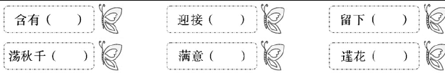  3.找出句子中的一组反义词填在括号里  1.他并没有明说，只是用眼神暗示我。 ( )—( )  2.这件事情你可得保密，不能泄露半点儿消息。 ( )—( )  3.下课铃一响，原本安静的校园一下子喧闹起来。 ( )—( )
稳  中  有  升 | 图书角里的图书种类太多，为了便于同学们借阅，图书管理员们把图书进行了分类，请简单列举四类。  ________________ ________________  ________________ ________________
说句心里话

